**OHJEET HYGIENIAOSAAMISTESTIIN**

INSTRUCTIONS FOR THE HYGIENE COMPETENCE TEST

1. **Testiaika on 45 min. Testistä voi poistua aikaisintaan 20 min. kuluttua.**

Timelimit for the test is 45 minutes. You can leave the test after 20 minutes.

1. **Kirjoita testilomakkeeseen kaikki etunimet, sukunimi ja suomalainen henkilötunnus. Jos sinulla ei ole suomalaista henkilötunnusta, kirjoita syntymäaikasi. Tee merkintöjä vain valkoisiin ruutuihin.**

Write your full name and Finnish personal indentity code on a test form. If you don`t have a Finnish personal identity code, write your date of birth. Make entries only in the white boxes.

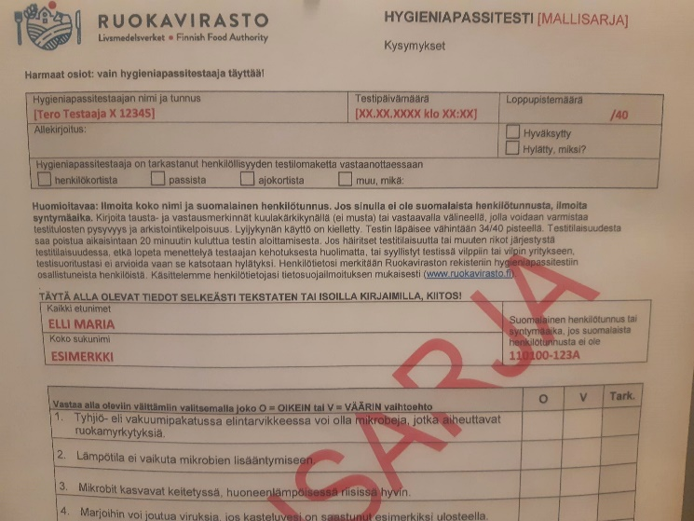

1. **Vastaa väittämiin rastittamalla (X) mielestäsi oikea vaihtoehto:**

**O=oikein tai V=väärin**

Respond to the statements by ticking (X) that you think is the correct option:

T = true or F = false

1. **Tee testi itsenäisesti. Keskustelu ja muiden häiritseminen testin aikana on kielletty. Väärinkäytös johtaa testin hylkäämiseen.**

Do the test without assistance. Talking and disturbing others during the test is prohibited. Cheating will result in the test being rejected.

1. **Testin aikana saa olla käytössä vain testilomake ja kynä. Esimerkiksi puhelimen tai muiden tavaroiden esilläpito tai käyttö testin aikana on kielletty.**

You may use only your test form and pencil during the test. It's not allowed to use or keep on a table for example phone or other aids.

1. **Näytä henkilöllisyystodistus opettajalle, kun palautat testin.**

Show your ID to the teacher when you return the test.

1. **Testi on hyväksytty 34/40 pisteellä.**

The test is approved with 34/40 points.

1. **Saat testituloksen sähköpostilla viikon kuluessa.**

You`ll get the test result by e-mail within a week.

1. **Saat kortin ja todistuksen n. 3-4 viikon kuluttua postin kautta.**

The card and certificate will be send you by post in about 3-4 weeks.

1. **Hygieniapassi on voimassa toistaiseksi.**

The hygiene passport certificate is valid until further notice.

1. **Henkilötietosi merkitään Ruokaviraston rekisteriin hygieniapassitestiin osallistuneista henkilöistä. Käsittelemme henkilötietojasi tietosuojailmoituksen mukaisesti (**[**www.ruokavirasto.fi**](http://www.ruokavirasto.fi)**)**

Your personal information will be recorded in the Food authority`s register of persons who participated in the Hygiene passport test. We process your personal data in accordance with the data protection notice ([www.ruokavirasto.fi](http://www.ruokavirasto.fi)).

**Testaajan yhteystiedot:**

Anu Korhonen

puh. 044-7184753

sähköposti:[anu.korhonen@kuopio.fi](mailto:anu.korhonen@kuopio.fi)